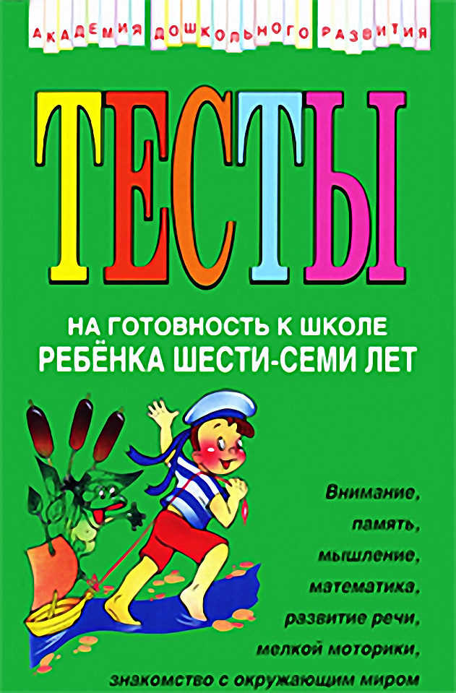
Дети в возрасте 6-7 лет отличаются достаточно высоким уровнем развития. В это время формируется определённый объём знаний и навыков, интенсивно развивается произвольная форма памяти, мышления, воображения, опираясь на которые можно побуждать ребёнка слушать, рассматривать, запоминать, анализировать.
Книга поможет вам определить, какие способности вашего малыша развиты лучше всего, какие на достаточном уровне, а над чем нужно ещё поработать.
Мы надеемся, что занятия помогут вашим детям адаптироваться в школе, добиться успехов в учёбе.
Юлия Соколова

НА ГОТОВНОСТЬ К ШКОЛЕ
РЕБЁНКА ШЕСТИ-СЕМИ ЛЕТ
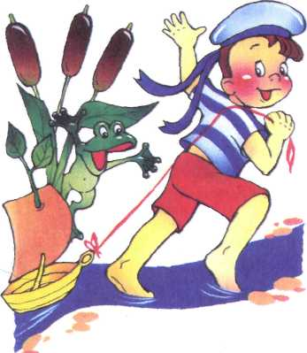
Иллюстрации Надежды Воробьёвой
МОСКВА эксмо)
2003
Соколова Ю.
59 Тесты на готовность к школе ребенка 6-7 лет / Илл. Н. Воробьевой. — М.: Изд-во Эксмо, 2003. — 64 с, илл.
ISBN 5-699-01035-1
ISBN 5-699-01035-1
ББКвб/74.1
© Ю. Соколова. Текст, 2002
© Н. Воробьева. Иллюстрации, 2002
© ООО «Издательство «Эксмо». Оформление. 2002
Уважаемые родители!
Итак, перед вами уже четвертая книга тестов на интеллектуальное развитие ребенка. Вы правильно поступили, что последовательно занимались по этим рекомендациям со своим малышом, когда ему было три года, потом четыре и пять. И вот уже он дошкольник. Он многое освоил с вашей помощью, приобрел и новые навыки.
Но процесс интеллектуального развития не может прерываться, он как постоянный энергетический заряд, воздействующий на внутренней мир ребенка. И с каждой ступенью роста поднимается и планка требований к нему.
В 6-7 лет ребенок должен уметь:
Внимание — выполнять задание не отвлекаясь около 15 минут; находить 5—6 отличий между предметами; удерживать в поле зрения 8—10 предметов; выполнять самостоятельно быстро и правильно задание по предложенному образцу; копировать в точности узор или движение.
Память — запоминать 8-10 картинок; рассказывать по памяти литературные произведения, стихи, содержание картины; повторять в точности текст, состоящий из 3-4 предложений.
Мышление — определять последовательность событий, складывать разрезную картинку из 9-10 частей; находить и объяснять несоответствия на рисунках; находить и объяснять отличия между предметами и явлениями, находить среди предложенных предметов лишний, объяснять свой выбор.
Математика — называть числа в прямом и обратном порядке; соотносить цифру и число предметов; составлять и решать задачи в одно действие на сложение и вычитание; пользоваться арифметическими знаками действий; измерять длину предметов с помощью условной меры; ориентироваться на листе бумаги; определять время по часам.
Развитие речи — правильно произносить все звуки; определять место звука в слове; использовать в речи сложные предложения разных видов; составлять рассказы по сюжетной картине или по серии картинок, из личного опыта, не менее чем из 6—7 предложений; составлять предложения из 5—6 слов, членить простые предложения на слова; делить слова на слоги.
Развитие мелкой моторики — свободно владеть карандашом и кистью при разных приемах рисования; изображать в рисунке несколько предметов, объединяя их единым содержанием; штриховать или раскрашивать рисунки, не выходя за контуры; ориентироваться в тетради в клетку или в линию; передавать в рисунке точную форму предмета, пропорции, расположение частей.
Ознакомление с окружающим — называть свое имя, фамилию и отчество, имя и отчество своих родителей; название своего родного города (села), столицы, Родины; последовательность времен года, частей суток, дней недели; называть весенние, летние, осенние, зимние месяцы; отличать хищных животных от травоядных, перелетных птиц от зимующих, садо вые цветы от полевых, деревья от кустарников; называть все явления природы, название нашей планеты и спутника Земли.
Не забывайте, что ваши занятия с ребенком должны про ходить на достаточно хорошем эмоциональном уровне. Если ваш малыш, в данный момент не настроен заниматься, отложите занятия до более удобного момента. Занимаясь по книжке, вы можете составить представление о том, какой объем знаний, умений и навыков должен иметь ребенок 6-7 лет. Книжка поможет вам определить, какие способности вашего малыша развиты лучше всего, какие на достаточном уровне, а над чем нужно еще поработать. Мы надеемся, что эта книга доставит взрослым и детям немало драгоценных минут полезного и интересного общения.
РАЗВИТИЕ ВНИМАНИЯ
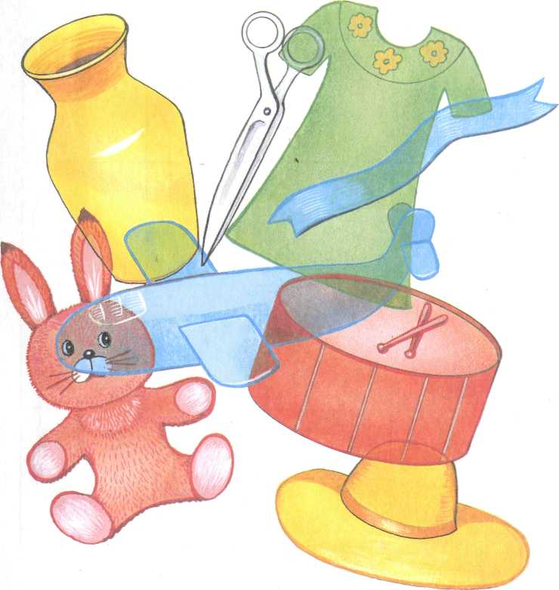
Какие предметы ты видишь на картинке? Сосчитай, сколько их.
! Почти все задания ребенок должен выполнять без помощи взрослого.

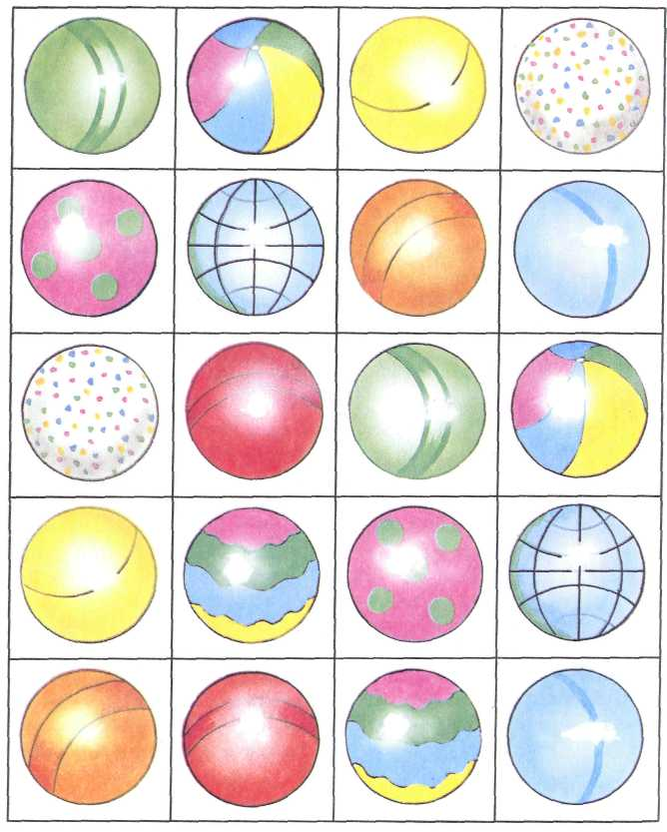
Найди пару каждому мячику

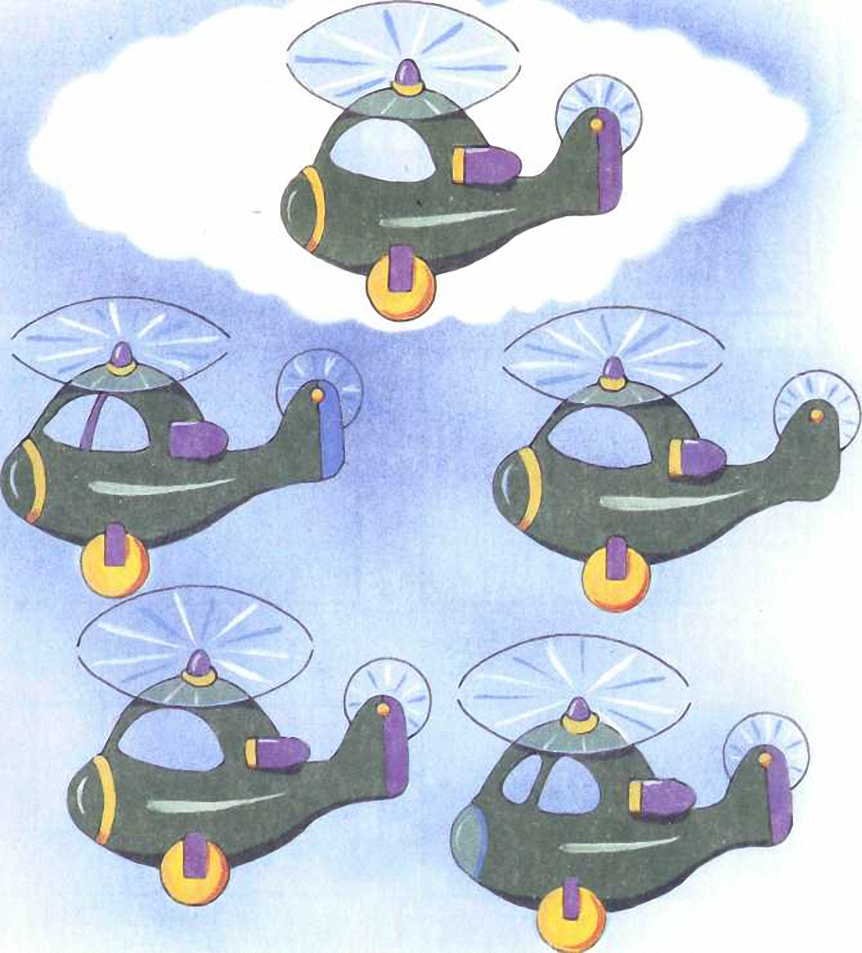
Найди среди остальных такой же вертолет, как и в облачке.
! После выполнения задания попросите ребенка объяснить, как он рассуждал, выполняя задание.

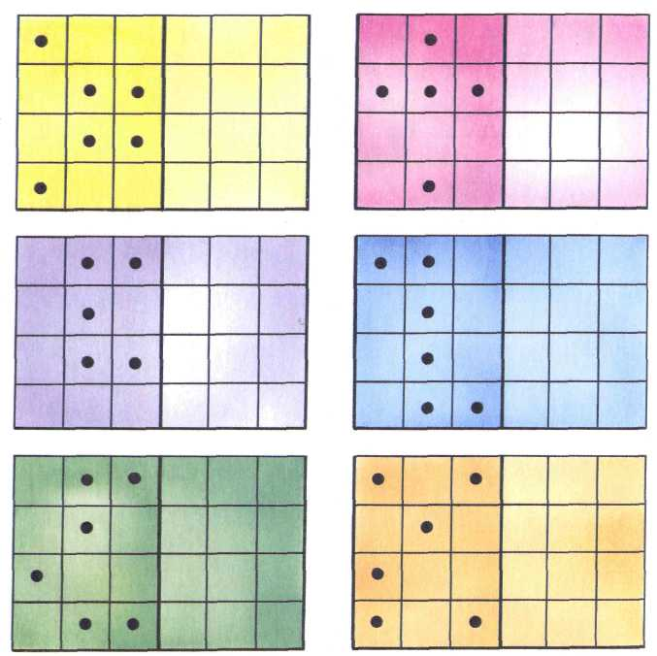
Повтори рисунок.
! Ребенок должен уметь копировать точки по образцу без ошибок.

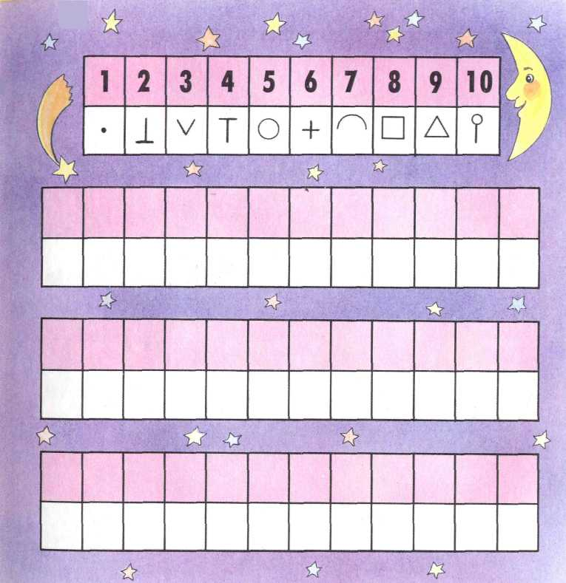

Расставь значки в соответствии с цифрами.
! Ребенок должен нарисовать все значки без ошибок, не отвлекаясь и не пропуская клетки.

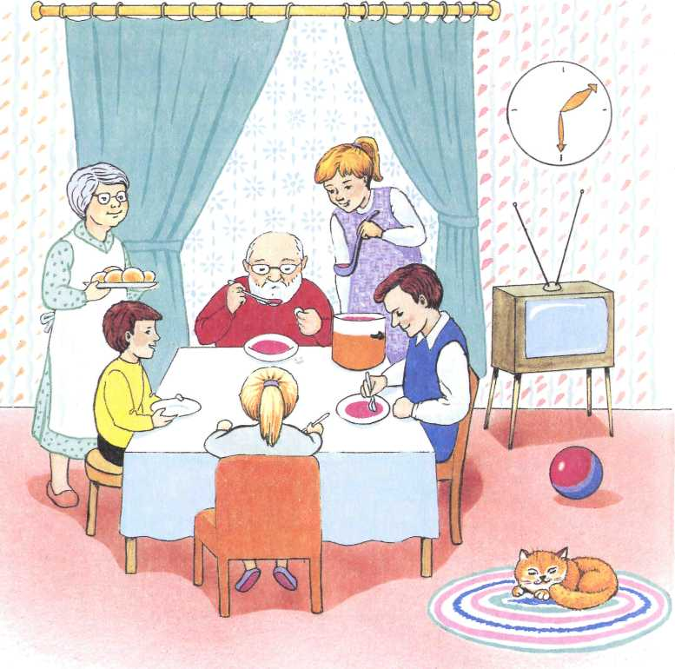
Рассмотри картинки. Расскажи, чем они отличаются.

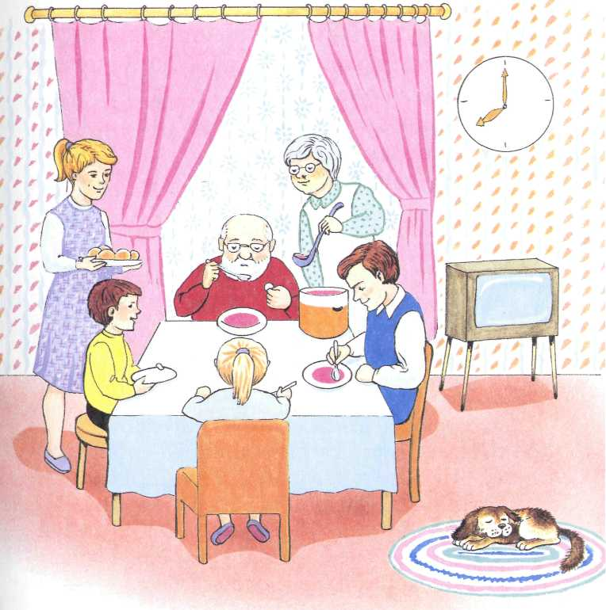
• После того как ребенок нашел все различия (без помощи взрослого!), попросите его рассказать о них.

Игра «Да и нет». Слова «да» и «нет» при ответе на вопросы говорить нельзя. Можно использовать любые другие ответы. Примерные вопросы:
- Ты девочка (мальчик)?
- В школу ходишь?
- Соль сладкая?
- Птицы летают?
- Тебе 7 лет?
- Снег белый?
- Гуси мяукают?
- Сейчас зима?
- Мячик квадратный?
- Кошка — это птица? (и т.д.)
«Повтори движения». На слово «небо» — подними руки вверх, на слово «вода» — руки перед собой, на слово «земля» — руки вниз, на слово «огонь» — круговые движения руками перед собой. (Взрослый называет эти слова вперемешку, ребенок должен показывать соответствующие слову движения, не ошибаясь.)

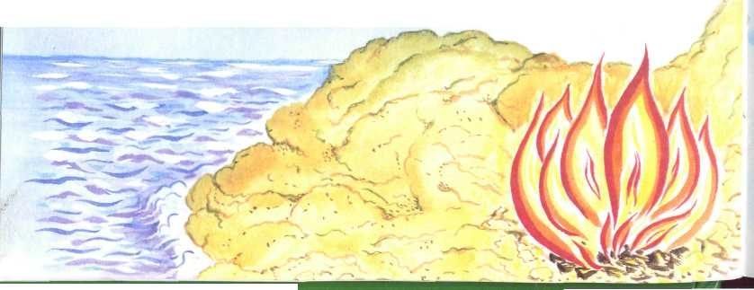

РАЗВИТИЕ ПАМЯТИ
• Послушай слова. Какое слово встречается чаще других?
Стол, дом, лес, книга, мяч, лето, колесо, цветок, карандаш, дом, ключ, муравей, кораблик, груша, синица, сосна, облако, дом, шкаф, самолет, забор, ча-сы, санки.
• Постарайся правильно выполнить движения: если услышишь название цветка — хлопни в ладоши, если услышишь название птицы — взмахни рука ми, если услышишь название дерева — положи руки на колени.
Дятел, ромашка, береза, тюльпан, воробей, осина, сова, одуванчик, василек, голубь, тополь, гвоздика, дуб, ель, ласточка, роза, сосна, подснежник, аист, василек, пальма, цапля, колокольчик.

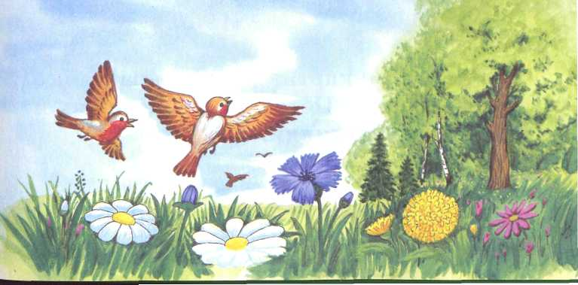

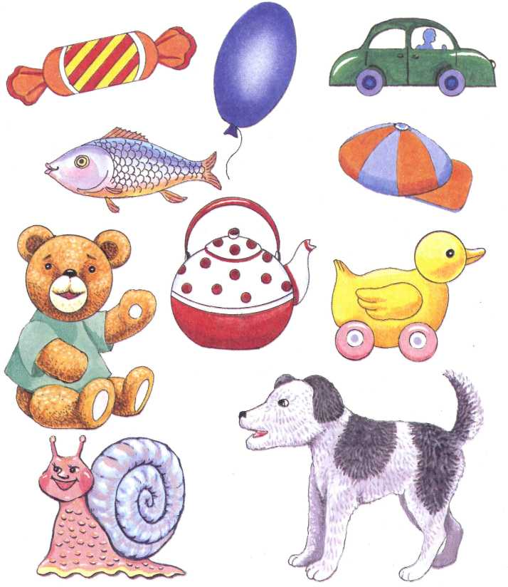
Рассмотри картинки. Постарайся все их запомнить. Потом закрой книжку и назови все картинки.
I Хорошо, если ребенок сможет запомнить не менее восьми картинок.

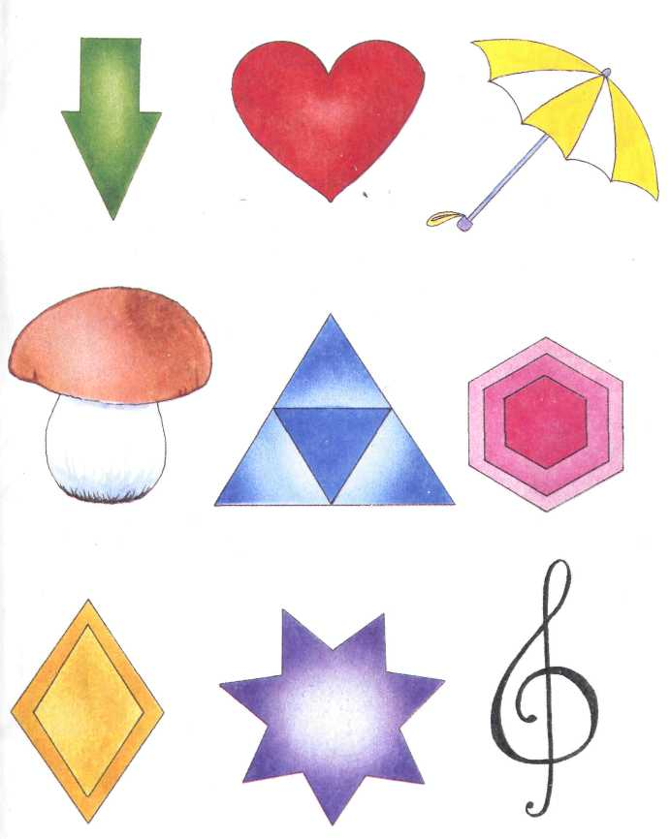
Рассмотри и запомни картинки. Когда запомнишь, переверни страницу.

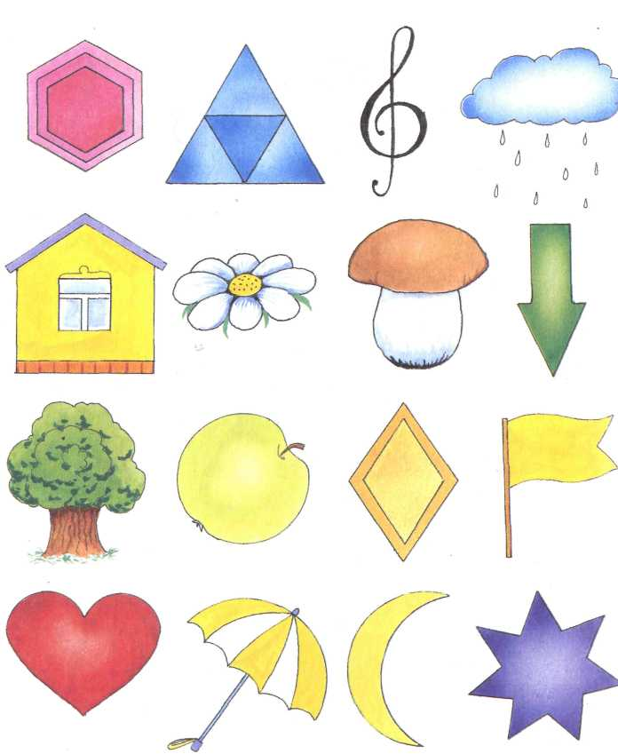
Постарайся вспомнить и показать, какие картинки были на предыдущей страничке, а какие появились вновь.

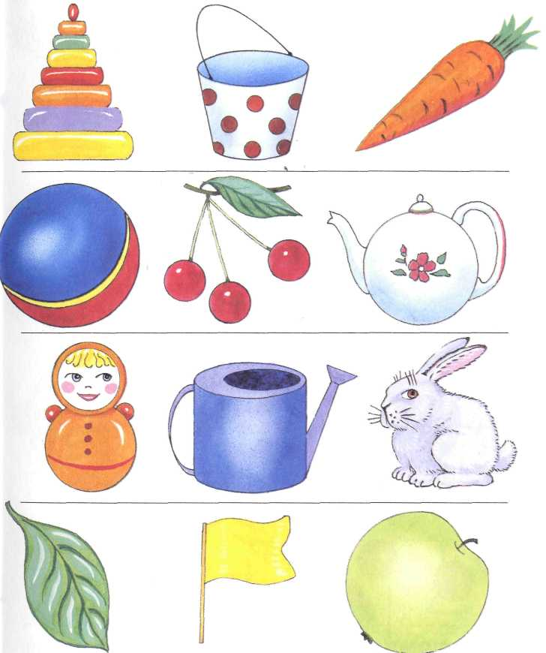
Посмотри внимательно на картинку. Постарайся запомнить, какие игрушки на каких полках нарисованы. Переверни страничку.

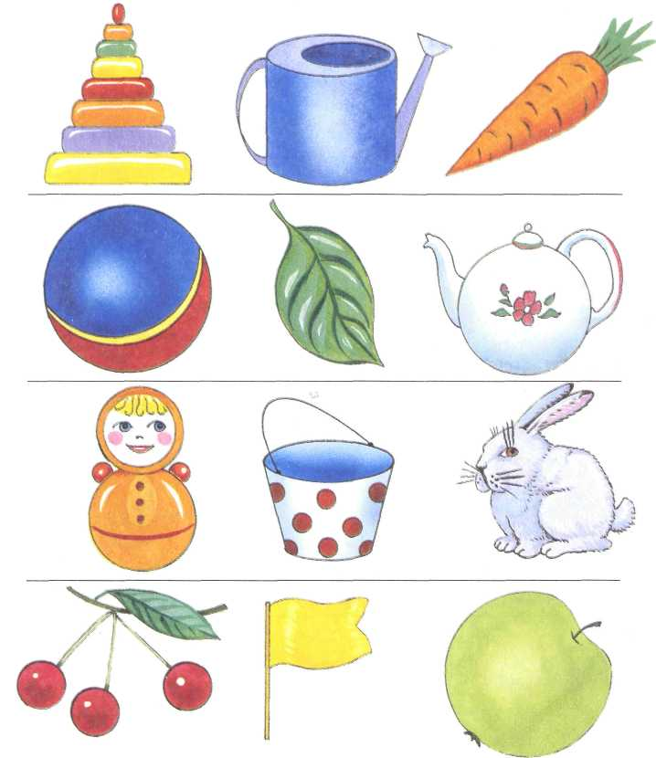
Вспомни, что было нарисовано на предыдущей страничке. Покажи игрушки, которые поменялись местами.
! Ребенок должен вспомнить все изменения на картинке.
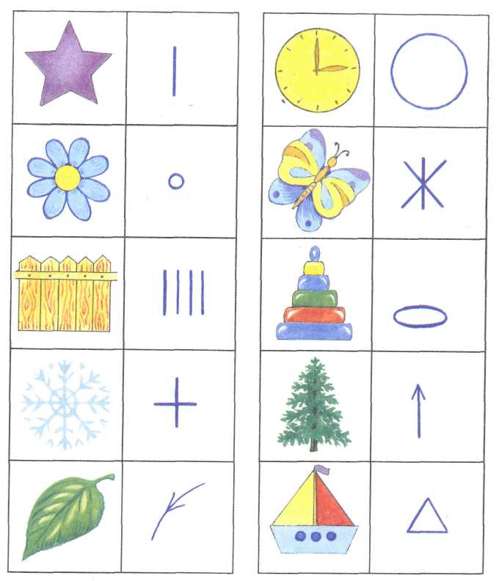
Посмотри на таблицу и запомни пары картинок. Переверни страничку.

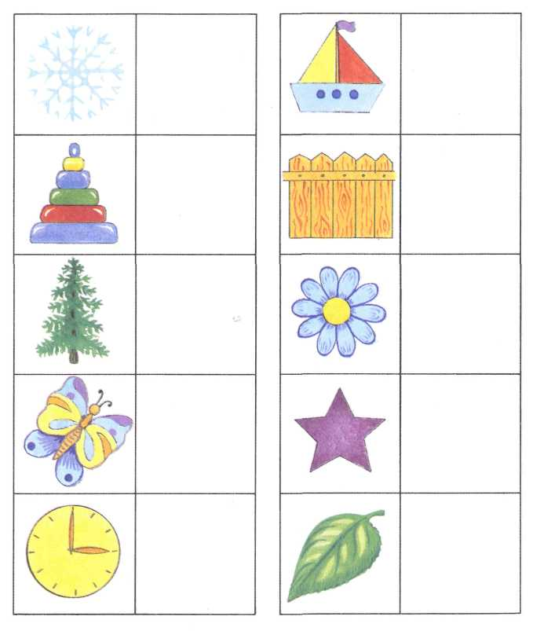
Постарайся вспомнить и нарисовать фигурки, соответствующие каждой из картинок.
! Ребенок должен вспомнить пару каждой картинке.

Запомни и повтори фразы.
- В саду выросли красивые розы.
- Света прочитала интересную книгу.
- Мама сшила Марине блузку и юбку.
- Строители построили новый высокий дом из кирпичей.
Послушай небольшие рассказы. Постарайся их запомнить, а затем повторить.
- Наступила весна. Прилетели скворцы. Ребята приготовили для них скворечники. Они повесили их на деревья. Скворцы поселились в домиках. Дети были рады.

- Оля и Катя рисовали краска ми. Оля нарисовала грибы в корзинке, а Катя вазу с цветами. Девочки повесили рисунки на стену. Мама похвалила девочек.

• Запомни и повтори слова.
Конверт, зима, дом, книга, сумка, медведь, окно, воробей, лес, утро.
• Послушай пары слов. Постарайся запомнить их парами.
небо — луна корабль — море
туча — дождь цветок — ваза
собака — хвост ведро — вода
заяц — морковь лягушка — цапля
ковер — комната рыба — трава
А теперь по первым словам в паре попытайся вспомнить вторые.
лягушка — заяц —
корабль — рыба —
туча — ковер —
собака — цветок —
небо — ведро —
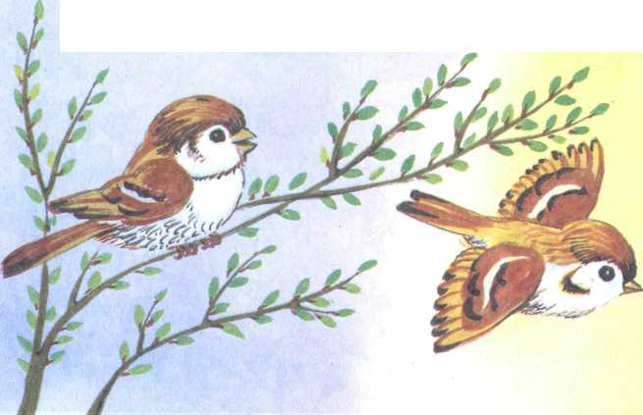

РАЗВИТИЕ МЫШЛЕНИЯ
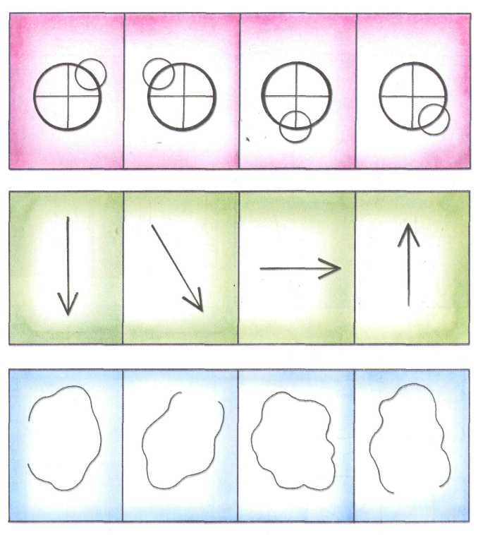

Найди лишнюю фигуру в каждом ряду и объясни, почему она лишняя.
! Ребенок должен самостоятельно найти лишнюю фигуру в каждом ряду и объяснить свой выбор.

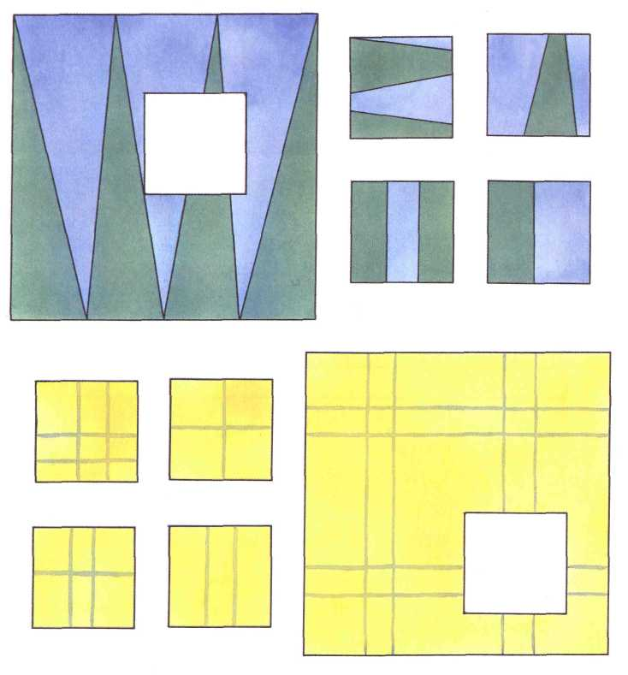
Рассмотри картинки. Найди соответствующие заплатки для каждого коврика и объясни свой выбор.

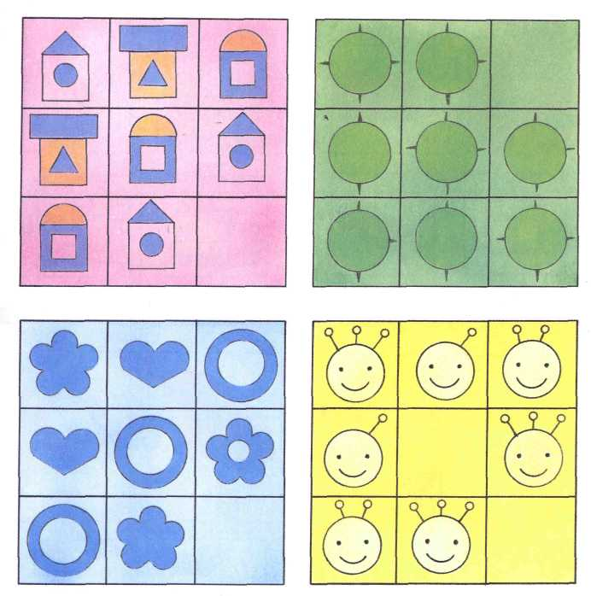
Найди закономерность и дорисуй недостающие фигуры в каждом квадрате.
! Ребенок должен самостоятельно выполнить задание и объяснить своп выбор.

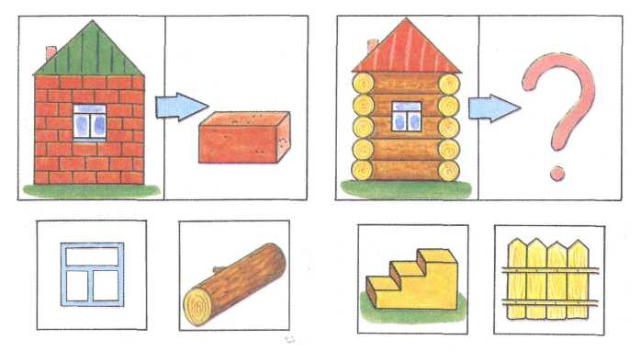

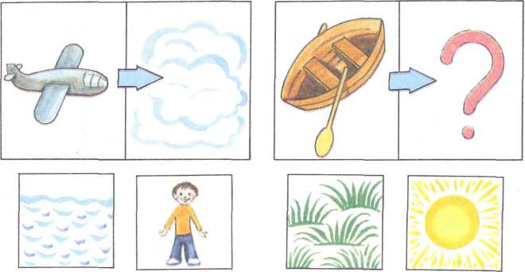

Посмотри на картинку. Какая картинка подходит вместо знака вопроса? Объясни свой выбор.

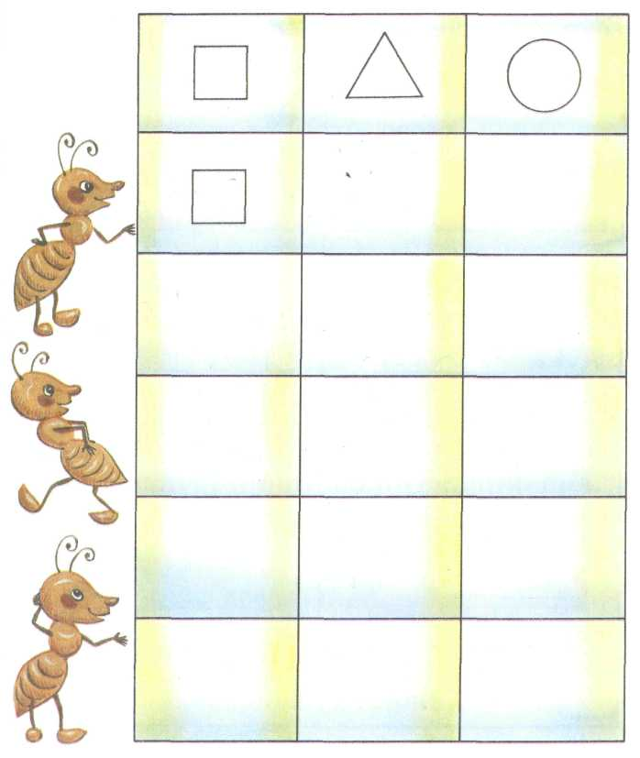
Нарисуй фигуры так, чтобы в каждом ряду они были нарисованы по-другому и их порядок не повторялся.

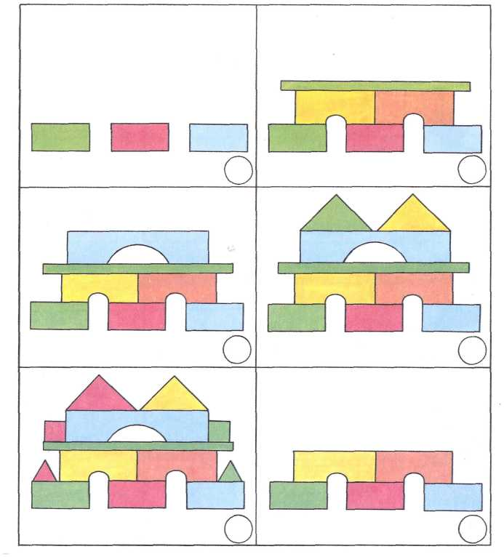
Рассмотри картинку и расскажи, в каком порядке строилась башня. Расставь цифры в кружочках.

• Назови обобщающим понятием:
- понедельник, среда, четверг, суббота;
- январь, март, июнь, сентябрь;
- зима, весна, лето, осень;
- мама, брат, сестра, бабушка;
- красный, голубой, зеленый, коричневый;
- сыр, сметана, молоко, творог.
• Назови лишнее слово:
- стоять, бежать, думать, идти;
- Оля, Катя, Иванова, Света;
- карандаш, бумага, ручка, фломастер;
- лопата, топор, молоток, линейка.
• Назови слова, противоположные по смыслу:
большой, веселый, широкий, высокий, добрый, здоровый, бедный, старый, сухой, громкий, умный, толстый,
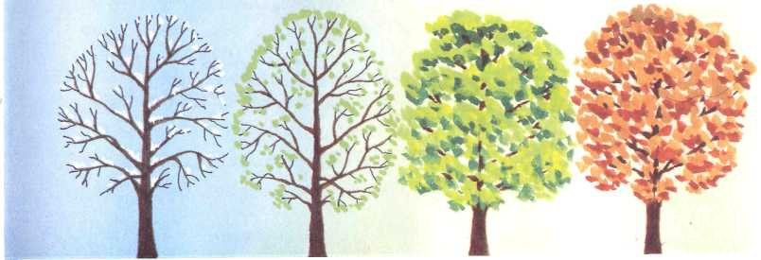

• Мальчики бегали на скорость. Саша прибежал быстрее Алеши, Алеша прибежал быстрее Миши. Кто бегает быстрее всех?
Кто медленнее?
• Утром в нашей семье обычно папа просыпается и встает после бабушки. Бабушка встает после кота Мурзика, а я поднимаюсь после папы.
Кто встает в семье раньше всех?
• Рыбак поймал окуня, ерша, щуку. Щуку он поймал раньше, чем окуня, а ерша позже, чем окуня.
Какая рыба поймана раньше всех? Какая позже всех?

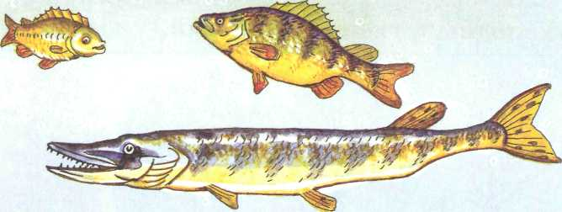

МАТЕМАТИКА
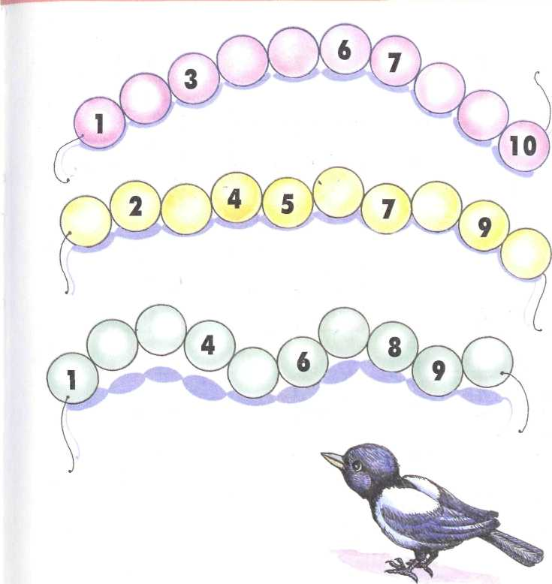
Вставь пропущенные цифры в каждую из цепочек.
! Ребенок должен уметь называть числа в прямом и в обратном порядке, уметь называть предыдущее и последующее числа к названному или обозначенному цифрой, определять пропущенное число.

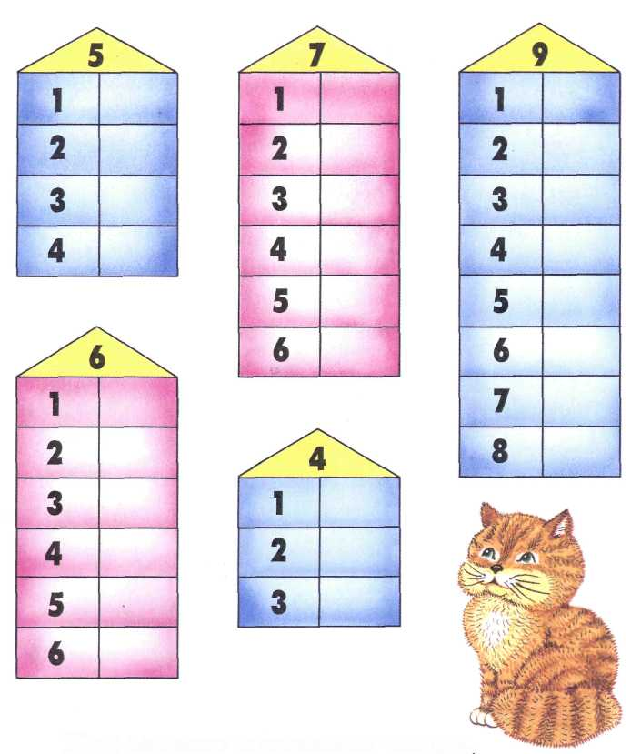

Как можно составить числа, написанные на крыше? Впиши нужные цифры в пустые прямоугольники.
! Ребенок может выполнить это задание, используя счетные палочки и с небольшой помощью взрослого.

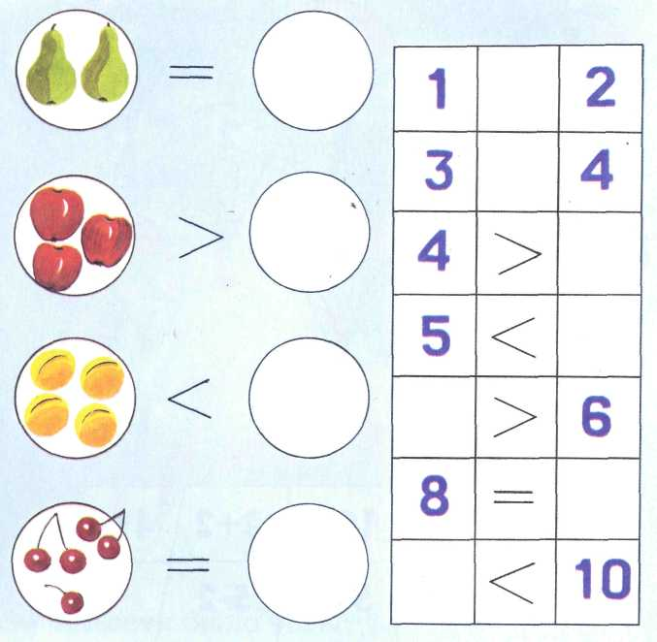
Сколько фруктов нужно нарисовать на каждой тарелке, чтобы знаки были правильные? Расставь в таблице нужные знаки и цифры.
! Хорошо, если ребенок умеет сравнивать количество предметов и цифры и умеет использовать математические знаки, правильно определять отношения «меньше», «больше» и «равно».

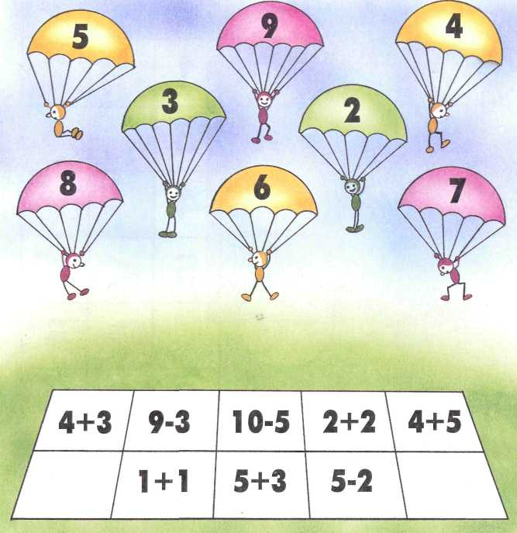
Реши примеры. Соедини линией пример и правильный ответ, который написан на парашюте.
! Желательно, чтобы ребенок умел решать простые примеры на сложение и вычитание, умел соотносить цифру и число предметов. Если ребенок затрудняется при решении примеров, предложите ему решить их при помощи счетных палочек.

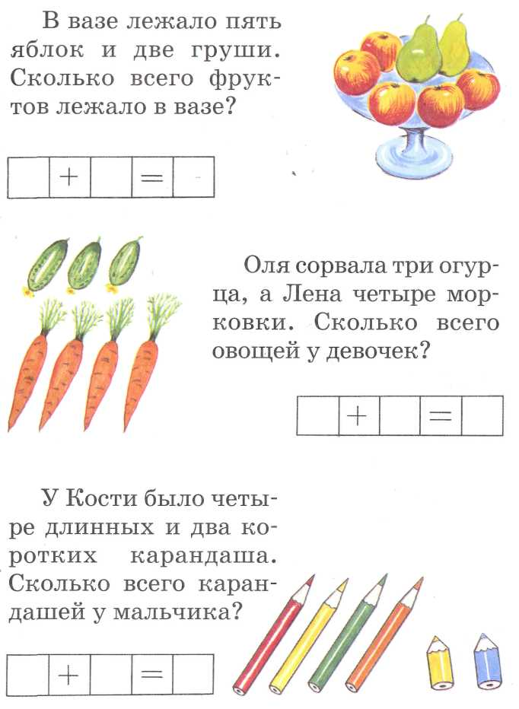

Послушай задачи и запиши решения в клетках. Объясни свое решение.

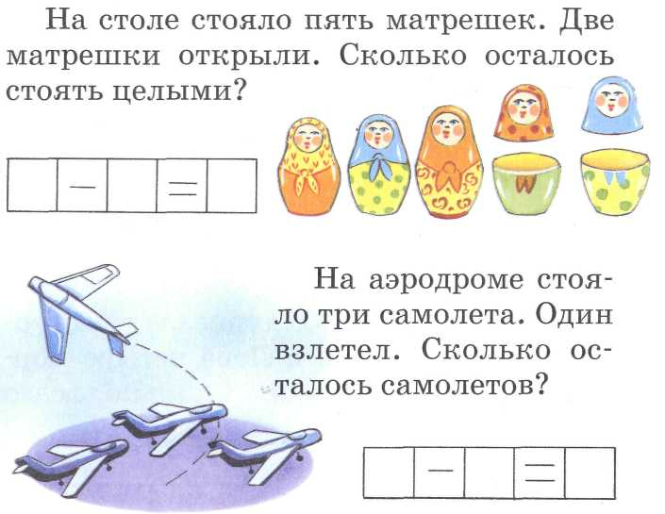
Под кустом сидели четыре ежика. Два убежали. Сколько осталось сидеть под кустом?

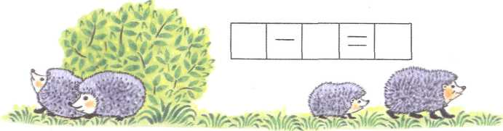
! Желательно, чтобы ребенок умел составлять и решать задачи в одно действие на сложение и вычитание, пользоваться арифметическими записями действий.

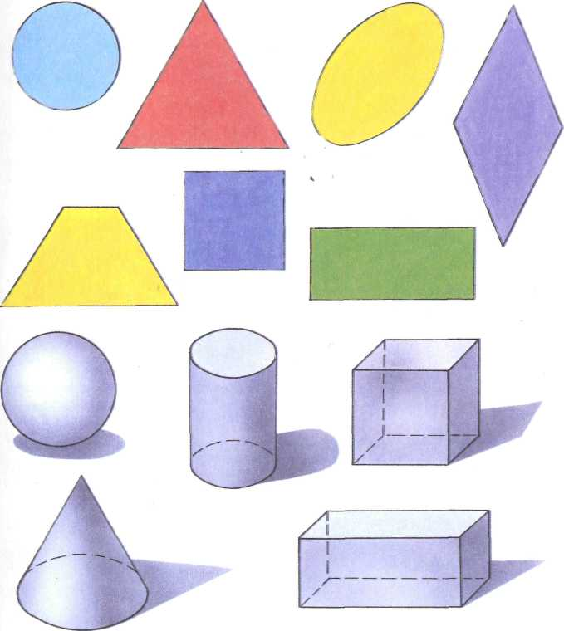
Какие геометрические фигуры и тела ты видишь на картинке?
I Ребенку следует знать и называть геометрические фигуры. Если он затрудняется при назывании геометрических тел, помогите ему их запомнить.

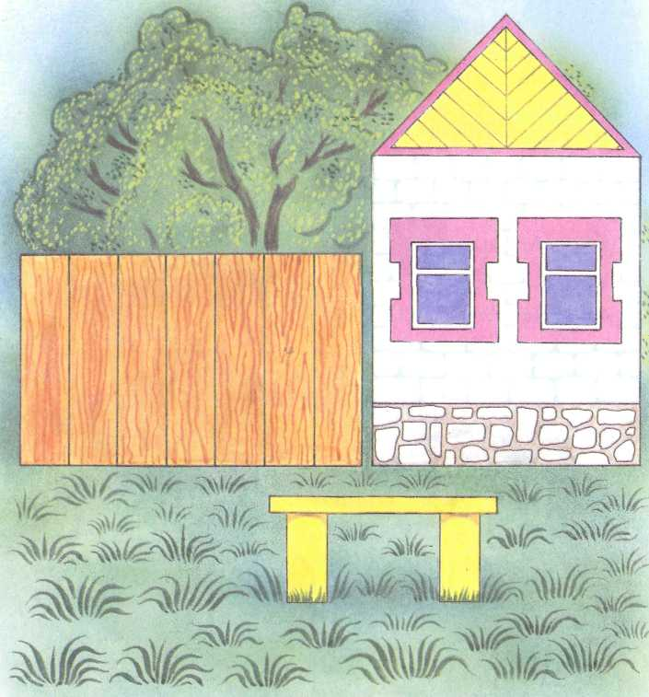
Измерь линейкой длину забора, домика, скамейки.
• Научите ребенка пользоваться линейкой, если он еще не умеет.

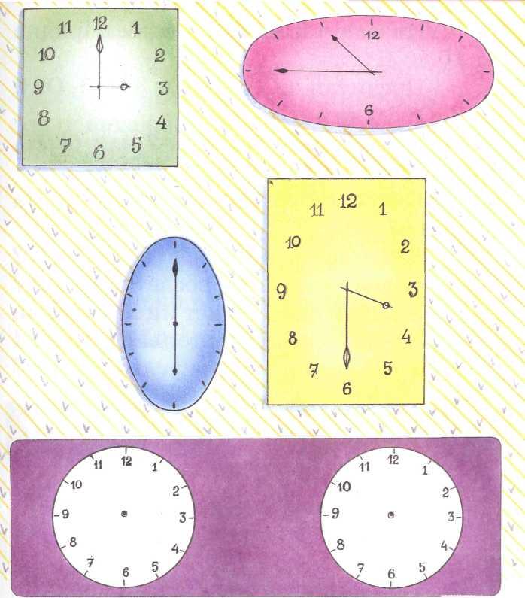
Какое время показывают каждые часики? На круглых часах нарисуй стрелки так, чтобы часы показывали: 2 часа, 5 часов 30 минут.
! Научите ребенка определять время по часам.

- Назови числа в обратном порядке от 10 до 1.
- Посчитай от 7 до 2. От 3 до 6. От 8 до 3. От 10 до 5.
- Какое число больше: 7 или 6? На сколько?
- Какое число меньше: 9 или 8? На сколько?
- Какое число стоит перед 5? Перед 10?
- Какое число стоит после 8? После 6?
У какой фигуры нет ни начала, ни конца? У какой фигуры только 3 угла, 4 угла? У какой фигуры все углы прямые?

- Что больше: круг или полукруг?
- Нарисуй квадрат, у которого все стороны равны 5 см.
- Покажи в тетради левый верхний угол, левый нижний угол, правый верхний угол, правый нижний угол, середину листа.

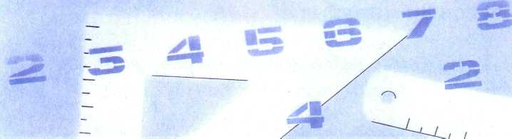

- Назови дни недели по порядку.
- Какой день недели после среды, после пятницы? Перед вторником, перед понедельником?
- Сколько всего дней в неделе?

- Назови все месяцы по порядку.
- Назови летние месяцы. Зимние месяцы. Весенние и осенние.
- Сколько всего месяцев в году?
- Что больше: неделя или 7 дней? Год или 12 месяцев?
- Когда мы завтракаем, обедаем, ужинаем?
- Назови части суток по порядку.
- Что бывает раньше — вечер или утро? День или ночь?

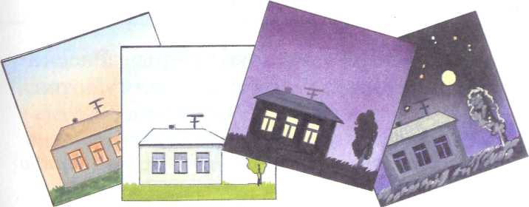

РАЗВИТИЕ РЕЧИ
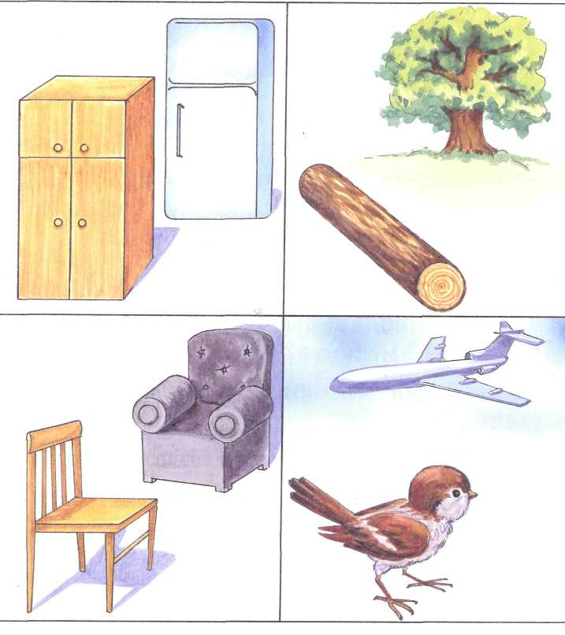
Рассмотри пары картинок. Расскажи, чем они похожи и чем отличаются.
! Ребенок должен самостоятельно назвать несколько существенных признаков сходства и отличия.

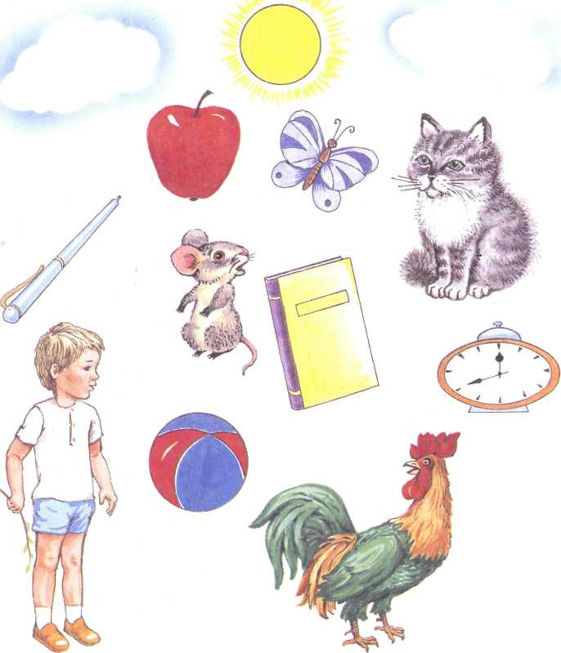
Рассмотри картинки, назови предметы. Какие слова отвечают на вопрос «кто?», а какие «что?»?
! Хорошо, если ребенок самостоятельно подберет слова к вопросам.

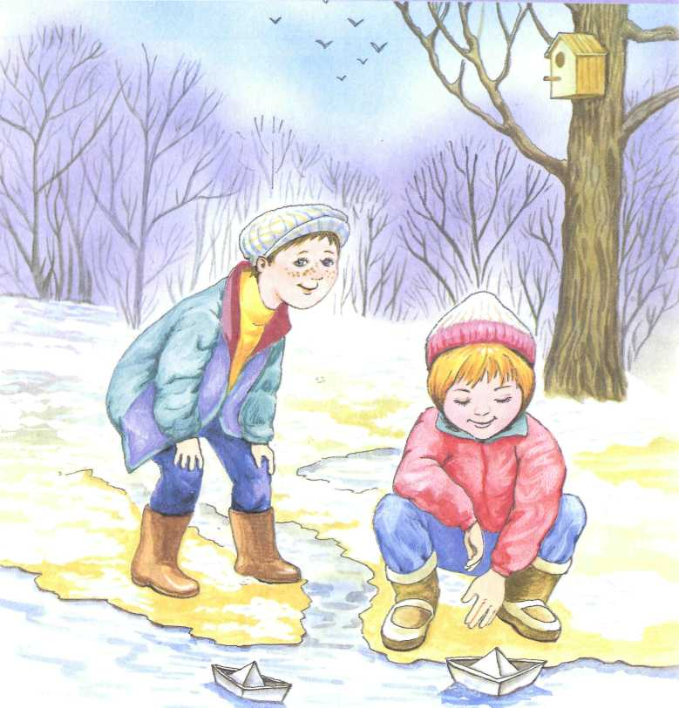
Рассмотри картинку. Попробуй составить по ней рассказ.
! Ребенок должен самостоятельно составить связный рассказ не менее чем из 6-7 предложений.

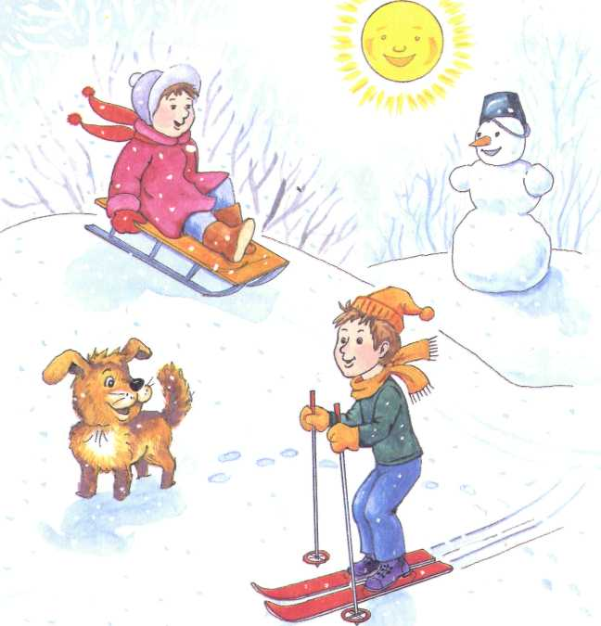
Рассмотри картинку. Ответь на вопросы: «Какое время года изображено? Чем занимаются дети? Кого они слепили? Что делает собака?» Составь рассказ по картинке.
! Ребенок должен ответить на вопросы и составить связный рассказ не менее чем из 6-7 предложений.

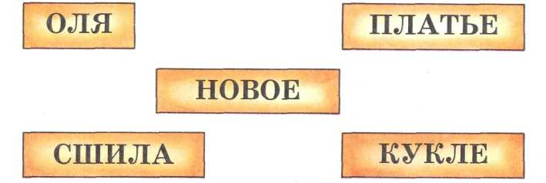
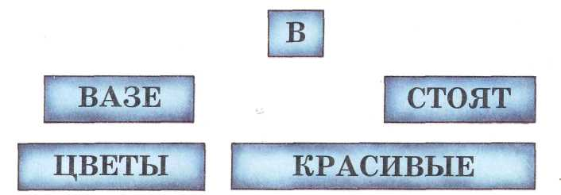
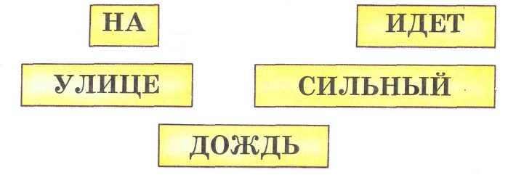
Прочитай слова в каждой рамке. Составь из них предложения.
! Если ребенок не умеет читать, прочитайте ему слова. Составить предложения ребенок должен сам.

• Прочитай, перескажи.
Алеша встает в семь часов. Он делает зарядку, моет лицо и руки, чистит зубы. Алеша убирает постель, завтракает, берет портфель и идет в школу. После школы мальчик обедает. Потом готовит уроки. Он решает задачи, рисует, учит стихи.

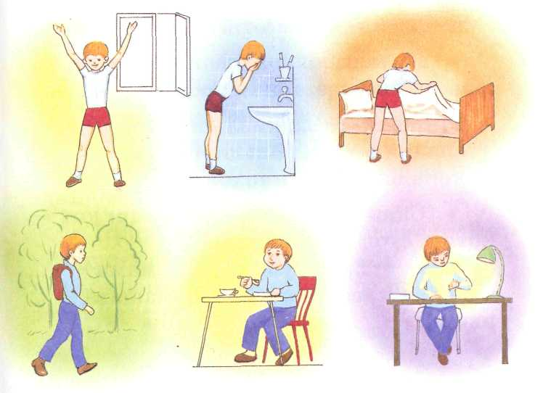

Повтори внятно и четко каждое
слово.
Самолет, пылесос, заяц, цыпленок, огурец, шапка, шишка, камыши, щука, ящерица, жираф, ежи, картина, забор, ключ, стул, чашка, бочка, мяч.
• Какое слово ты слышишь? (Произносить отдельно каждую букву).
л — и — с — а к — о — с — а п — е — т — у — х б — о — ч — к — а
• Назови слова, например: светлый— светлее; тонкий — тоньше.
Широкий — ..., кислый — ..., сладкий — ..., большой — ..., хороший — ..., плохой — ...
• Скажи ласково, например: кот — котик, стол — столик.
Заяц — ..., игрушка — ..., мама — ..., книга —..., лес —..., стул —..., машина —..., цветок — ..., ваза — ..., платок — ...

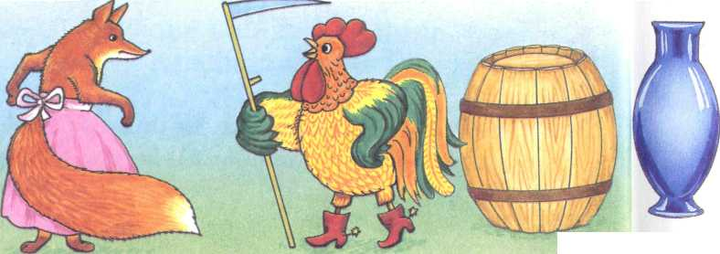

• Образуй новые слова, например: Ваза из стекла — стеклянная...
Дом из кирпича — ..., кораблик из бумаги — ..., шапка из меха — ..., носки из шерсти — ...
• Закончи рассказ .ч
Однажды Дима и Наташа пошли в зоопарк. Им очень давно хотелось посмотреть на разных животных. Они купили билеты... (что было дальше?)
- Составь небольшой рассказ из личного опыта. Вспомни и расскажи, что ты делал вчера или сегодня? А может быть, ты расскажешь о том, что тебе запомнилось или что тебя удивило на празднике?
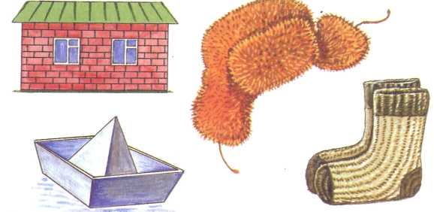
- Придумай сам рассказ на тему «Детский сад». Что в этом рассказе могло бы произойти? Кто мог бы присутствовать в этом рассказе?

РАЗВИТИЕ МЕЛКОЙ МОТОРИКИ
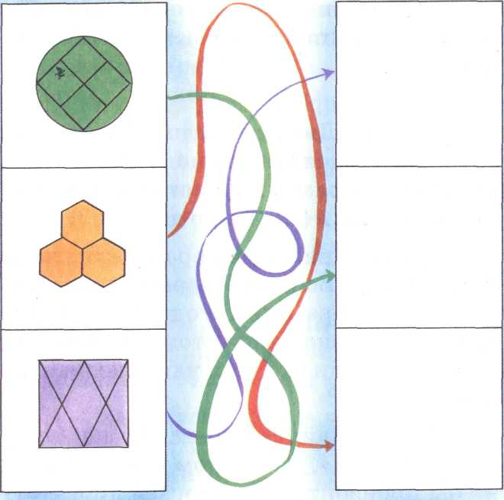
Пройди по дорожкам и перенеси фигурки на новые места. Нарисуй их правильно.
! Ребенок должен уметь копировать несложные фигуры и проходить лабиринт взглядом, без помощи ручки или карандаша.

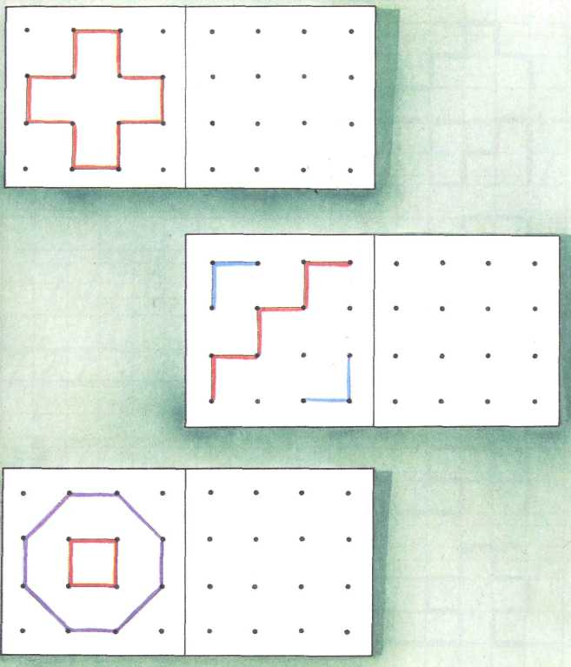
Нарисуй такие же узоры в соседних квадратах по точкам.
! Ребенок должен без ошибок уметь копировать несложные узоры.

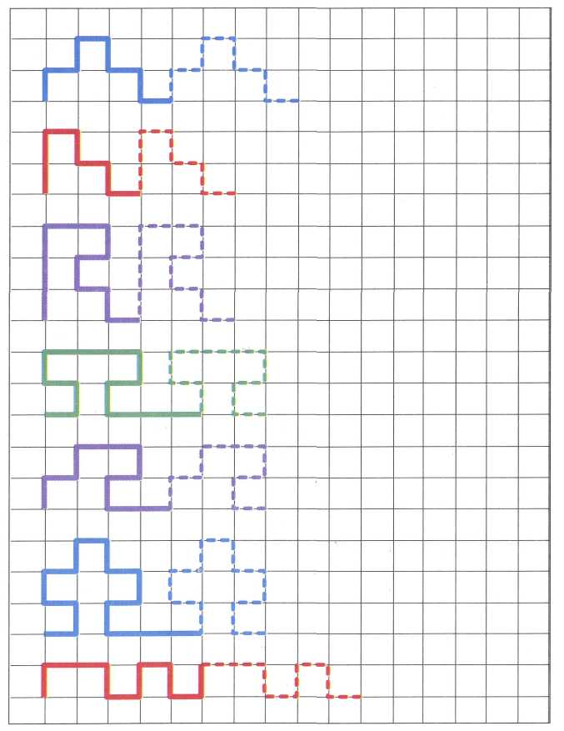
Продолжи узоры по клеточкам, не отрывая карандаша от бумаги.
! Ребенок должен у меть рисовать несложные узоры по клеточкам.

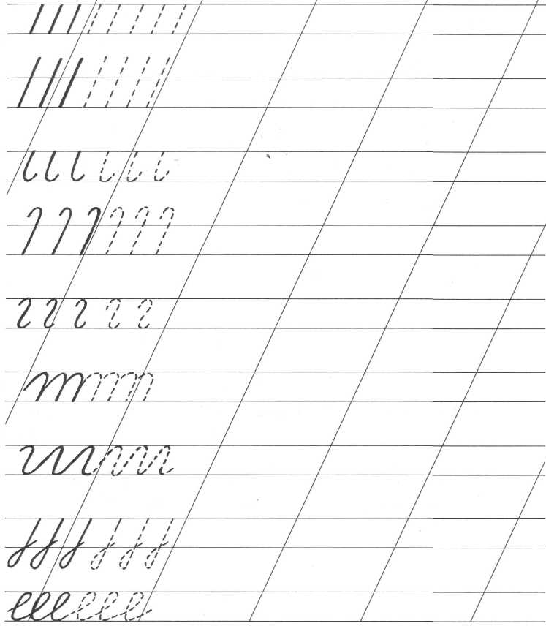
Нарисуй узоры сначала по пунктирам, а затем самостоятельно.
! Похвалите ребенка, если он сможет продолжить узоры близко к образцу.

ОБУЧЕНИЕ ГРАМОТЕ
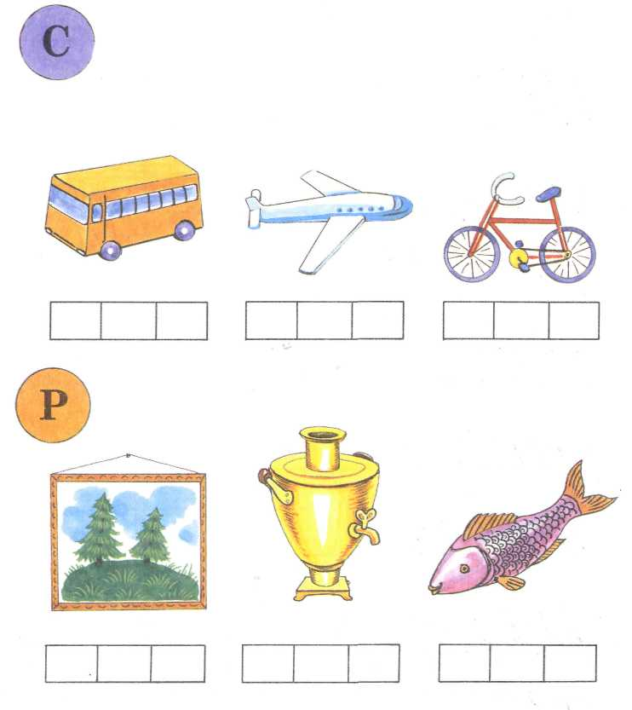
Произнеси названия картинок. Где находится выделенный звук в каждом слове: в начале, середине или конце? Раскрась соответствующий квадратик в каждой схеме.

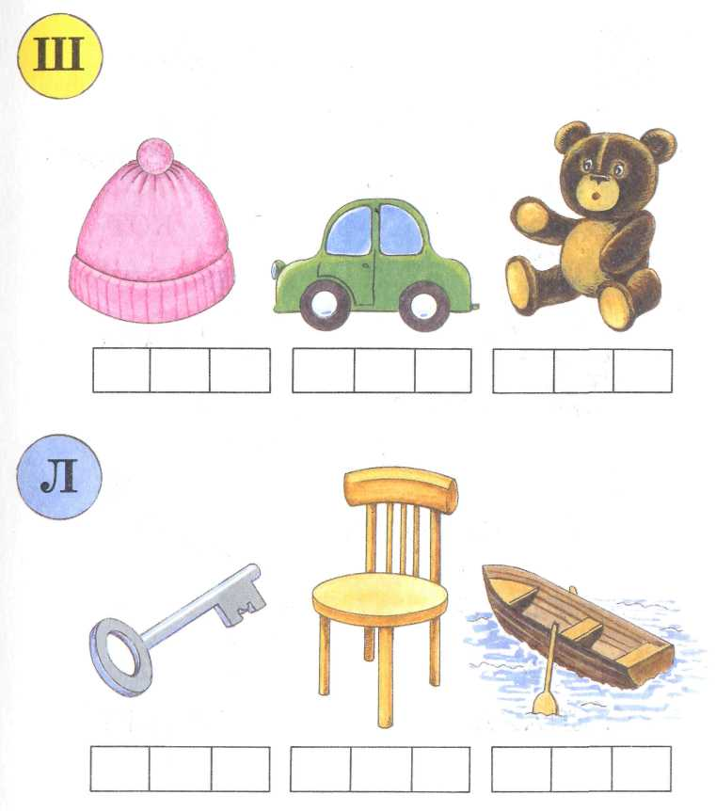
! Желательно, чтобы ребенок умёл самостоятельно находить место звука в слове.

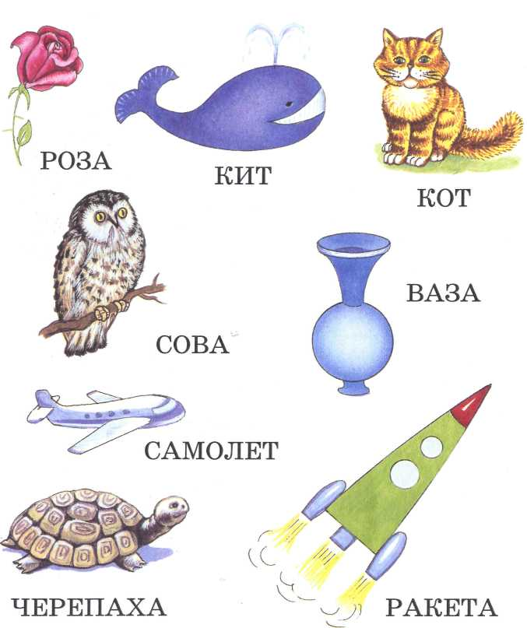
Прочитай слова. Раздели их на слоги. В каких словах один слог, в каких два, три, четыре?

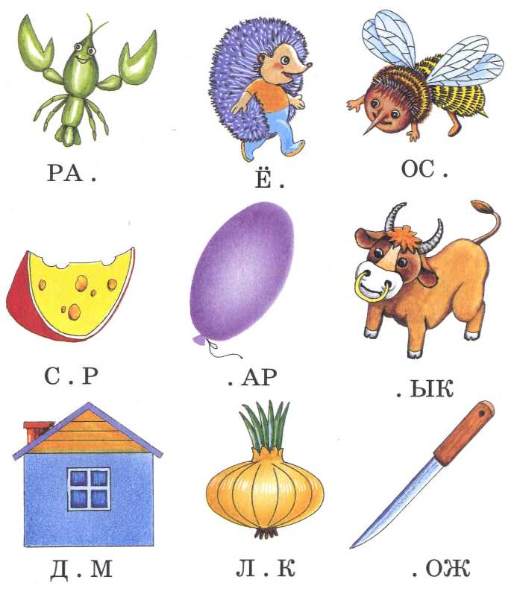
Рассмотри картинки. Какие буквы пропущены? Допиши недостающие буквы. Какие слова получились?

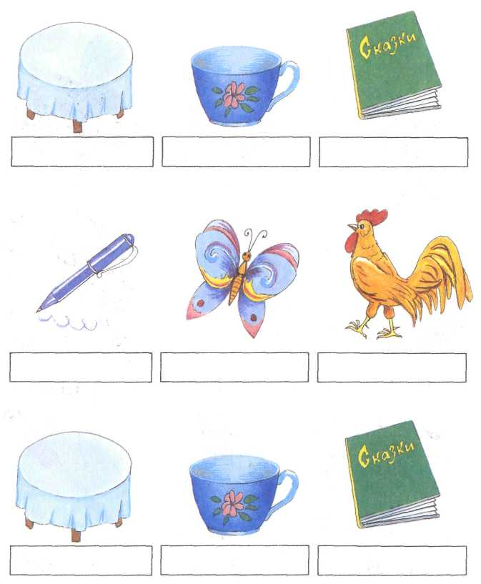
Рассмотри картинки. Назови слова. Нарисуй в каждой рамке столько кружков, сколько букв в слове. Гласные буквы обозначай красным цветом, а согласные— синим.

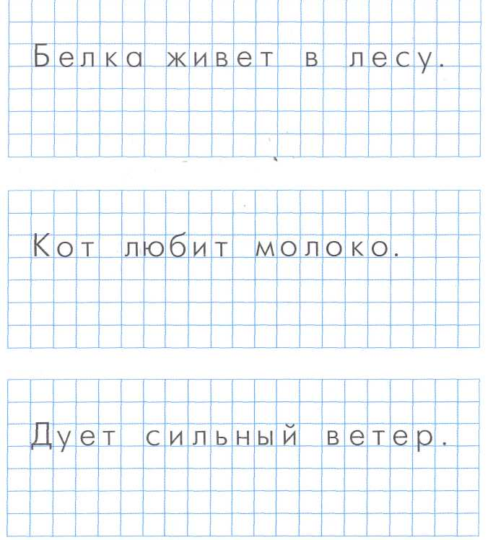
Прочитай предложения. Сколько слов в каждом из них? Сколько букв в каждом слове? Подчеркни гласные буквы красным карандашом, согласные — синим.
Попробуй написать сам эти предложения.

ЗНАКОМСТВО С ОКРУЖАЮЩИМ МИРОМ

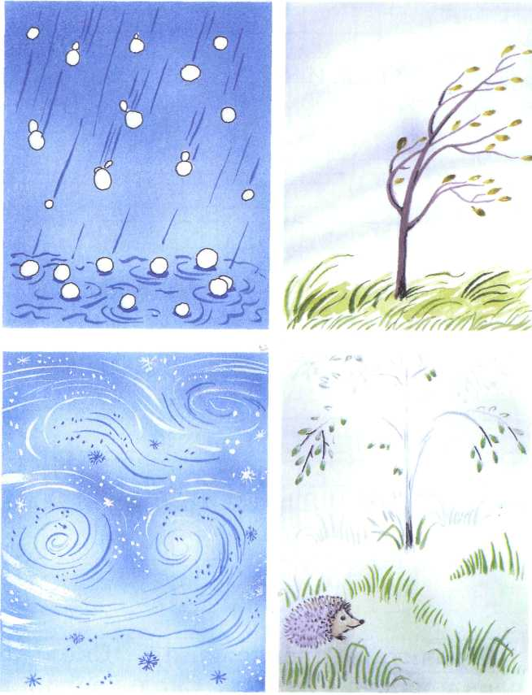
Рассмотри картинки. Какие явления природы на них изображены? Назови каждое.

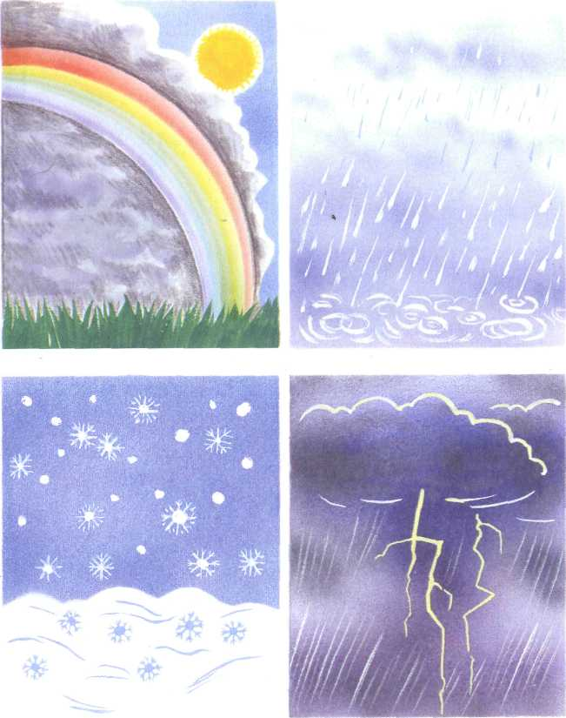
! Ребенок должен знать названия всех изображенных явлений природы.

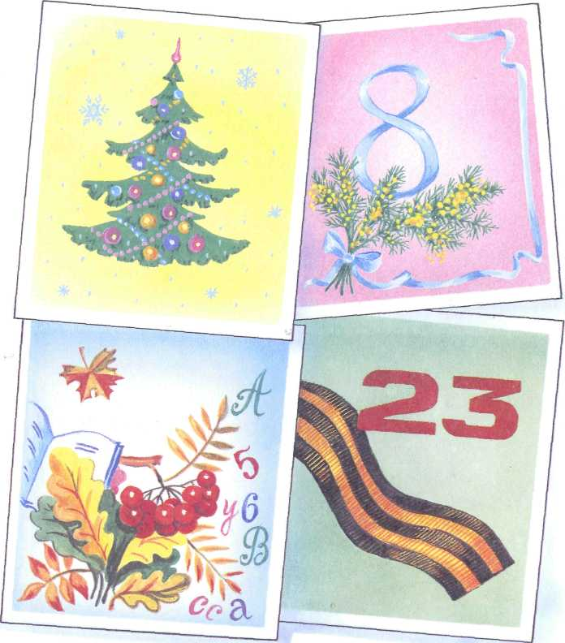
Рассмотри картинки. О каких праздниках они тебе напоминают? Расскажи, чем интересен каждый из праздников.

- Назови свое имя и фамилию, имя и отчество родителей.
- Сколько тебе лет? Когда ты родился?
• Как называется город, в котором ты живешь?
- Какое сейчас время года?
- Как называется планета, на которой мы живем?
« Как называется спутник Земли?
- Чем отличается город от деревни?
- Чем отличаются дикие животные от домашних?
- Чем отличаются зимующие птицы от перелетных?
- Кем ты хочешь стать? Какая профессия тебе больше всего нравится?

